校园有线网络、无线网络使用方法的说明
我院统一认证登录平台建设工作已近开始，目前已经对上网准入系统进行集成，实现上网准入登陆时使用个人统一身份认证账号进行登录。
一、账号说明（有/无线网络）
登录账号：统一身份证认证账号（学/工号）
登录密码：统一身份证认证密码（默认密码为身份证后六位）
注明：（学/工号）分别由学生处和人事处提供，如学号和工号不正确或显示用户不存在请先联系以上2个部门确认是否学号和工号确实存在，然后找寻网信中心进行处理。
用户密码和密保可根据个人需要可在统一身份认证平台进行修改，其他登录平台将自动更新密码，设置密保将会为用户自助找回密码提供方便。
二、登陆方式（有/无线网络）
1.无线、有线网络登陆方式及使用方法：
1)移动端无线网登陆方法：打开手机无线网连接，选择SSID：“JSAQ”的无线网络，并连接。（SSID：eduroam为教育网专用无线网络，学院目前已经实现高校校际间无线网络互认功能）

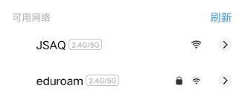

2)PC端有线网登陆方式：打开浏览器，当访问网站域名时系统将自动跳转到网络准入认证页面。
3)无线、有线网络连接后，浏览器都将会自动弹出下图所示的登录界面。
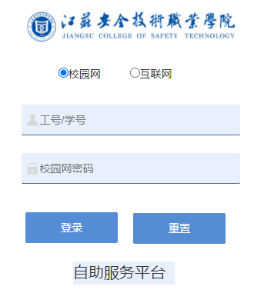
注明：移动端或PC端如果浏览器未自动弹出认证页面，请在浏览器中输入http://192.168.1.60/从而弹出认证界面。
4)选择“校园网”，并输入“学/工号”和密码（初始密码为身份证后六位，字母为小写），点击下方登录按钮即可。
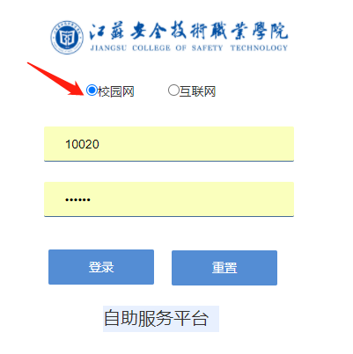
注意：
学生账号登陆校园网模式仅能访问学院自建内部数字资源、教学平台、管理平台，无法访问互联网资源（特此提醒）如需要访问互联网请参考第五步。
教工账号登陆校园网或互联网模式均可访问校园内部数字资源、教学平台、管理平台及互联网。
5)选择“互联网”，并输入“学/工号和密码”（初始密码身份证后六位，字母为小写），点击下方登录按钮。
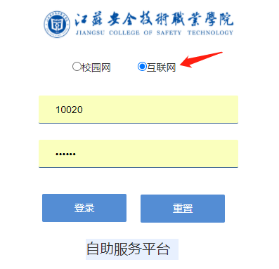
注意：
学生、教工账号：如选择互联网入口登陆，必须通过自助服务平台绑定校园套餐手机号码（仅支持移动和电信号码，联通号码暂不支持），登陆后互联网资源及校内数字资源、教学平台均可访问。
6)校园网、互联网登录成功后都将弹出登录成功的界面，即说明登录成功
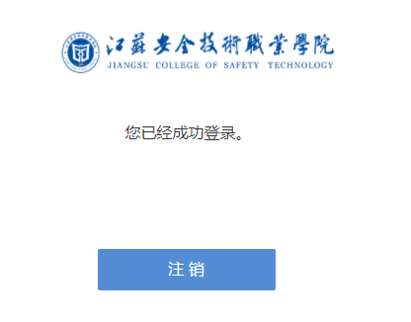
注明：学生账号登陆校园网模式显示登录成功（如未绑定校园卡手机号码，将无法访问互联网）提醒！提醒！
7)注销页面的使用方法
由于目前学院无线网络访问已经采用无感知MAC认证模式，因此用户利用终端进行无线网登录时仅需要第一次登录就可以实现短期内自动连接，而不需要进行再次认证，简化了用户登录条件，因此如需切换登录账号请先访问http://192.168.1.60地址进行注销。
注意：校园网登录用户应尽量关闭移动端中的“随机MAC”功能，容易导致无线网假死状态，显示连接却无法正常访问，如需正常访问仅能再次重新认证（由于移动端受品牌影响，请查阅资料进行关闭）。
2.自助服务办理方法（学号/工号绑定校园卡手机号入口）：
1)自助服务登陆链接
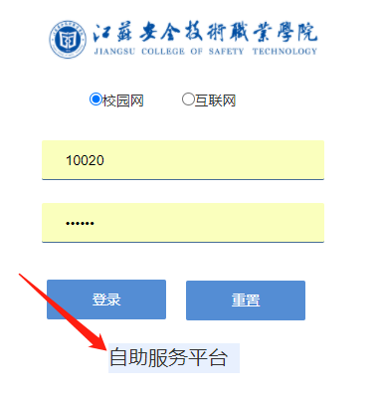

2)自助服务登陆界面（此界面使用学、工号和统一身份认证密码进行登录）
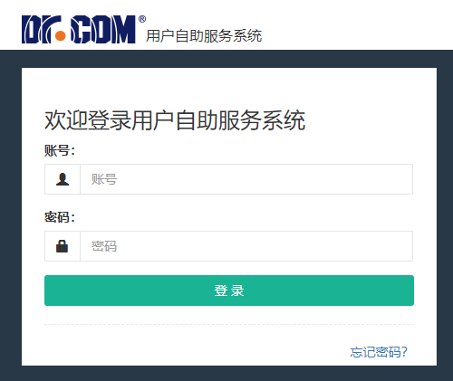
3)自助服务个人信息显示界面
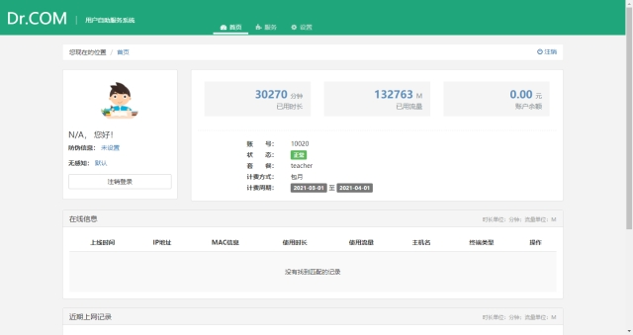

4)点击“服务”进入绑定运营商账号界面
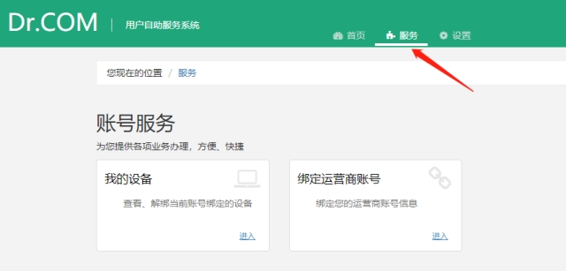
5)选择“运营商”进行绑定运营商账号，输入具有“校园套餐”的手机号及密码，点提交。
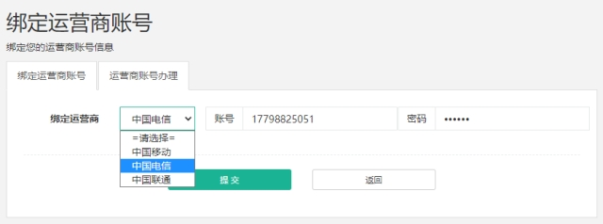
注意：运营商手机校园宽带密码不是手机服务密码，是另外单独的业务密码，如不清楚请及时联系校园营业厅进行查询，或查看校园营业厅发放的操作指南进行查询和变更。
6)绑定成功提示
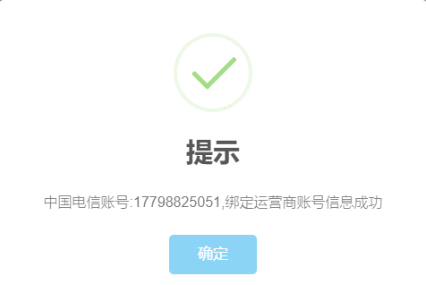

7)点击我的设备进入，可自行对账号所登陆的设备进行解除绑定，解除绑定的终端将处于登陆注销状态，无法访问网络，如需访问请重新登录认证。
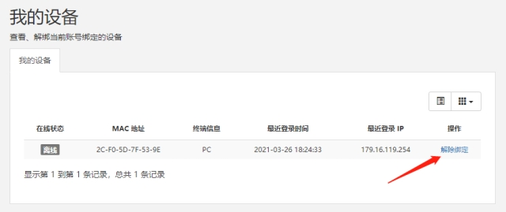
三、故障报修处理
1.校园网故障自我检查步骤：
1）.首先确认学号和工号是否存在或正确，密码是否正确。
2）.其次同学是否选择互联网认证出口进行登陆，并且是已经成功绑定校园卡手机号。
3）.再次在变更登陆账号，或不弹出登陆界面时，请登陆页面192.168.1.60进行注销然后重新登陆。
4）.最后校园卡手机号与学号绑定密码有问题的同学请联系营业厅，进行现场处理。
2.校园网设备设施故障处理步骤
在校学生或教工请使用学号/工号登录办事大厅进行线上报修，流程填报报修故障详情，网信中心将更加快捷的将故障处理完毕。
以上为校园网登陆使用的说明、注意事项、故障处理、故障报修等内容，最终解释权由网络与信息管理中心负责，在使用中如遇问题请联系网信中心。
网信中心服务电话：贾汪校区：87815100，云龙校区：87815597
网络与信息管理中心

